

Federazione Ginnastica d’Italia
Comitato Regionale Veneto
Via Nereo Rocco c/o Stadio Euganeo
35136 Padova Tel. 049 8658393 Fax 049 8658394
e-mail: cr.veneto@federginnastica.it sito internet: fgiveneto@.it

PADOVA, 23 MAGGIO 2009 ALLA F.G.I.
ROMA

PROT. N. 638/24

OGGETTO: classifica finale campionato regionale di insieme di ritmica

Si invia la classifica finale in oggetto:

CATEGORIA GIOVANILE

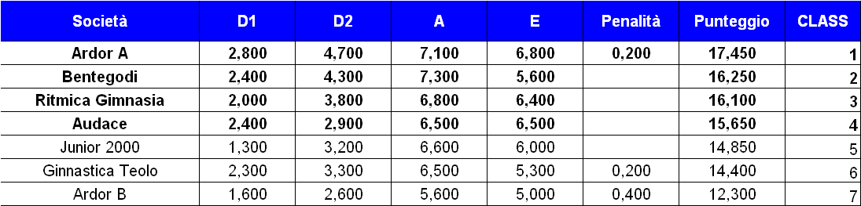

CATEGORIA OPEN

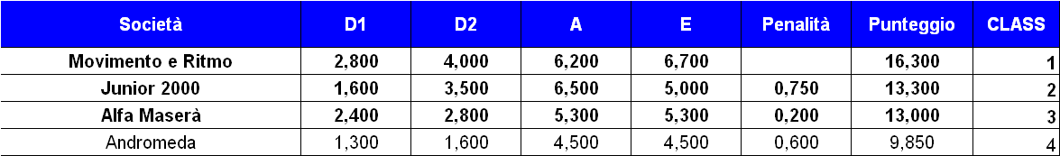

In grassetto le squadre qualificate alla fase nazionale

Si ringrazia per la collaborazione e si porgono cordiali saluti.

IL PRESIDENTE
(Prof. Luciano Gaggio)

